Budapest VII. ker. Erzsébetváros
Természetbarát Sportszövetség
ÁPISZ Sportegyesület
Természetbarát Szakosztály
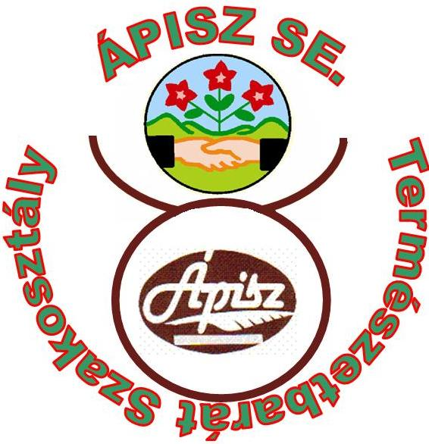

2013. év I. negyedévi túra terv.
Címünk:1077 Bp.Wesselényi u. 17.
Klubnap minden hónap első csütörtök
Du. 16-18 óráig.

Internetes elérhetőségünk:
http://erzsebetvaros-tbssz.hu/apisz

Ápisz, Ozirisz élő jelképe, az egyiptomi vallás szent bikája, termékenységisten az ókori Egyiptomban, ezért a földműves-ünnepeket az ő tiszteletére rendezték meg. Kapcsolatba hozták a napistennel is, ez az oka annak, hogy szarvai között ott a napkorong és időnként az ureusz-kígyó is.
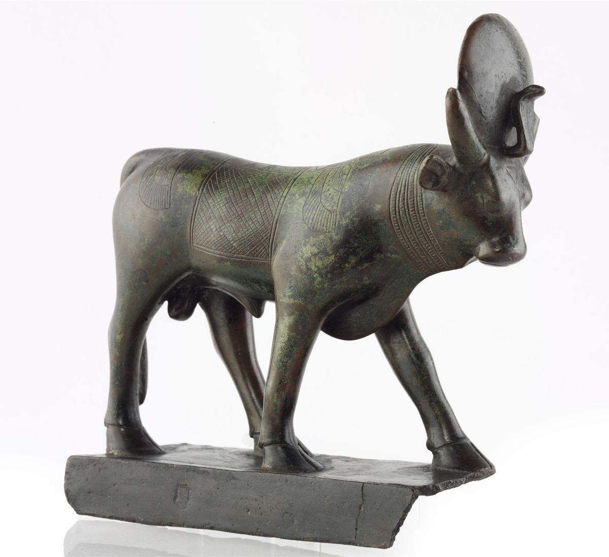


A legendák szerint futásával termékenyítette meg a földet.
http://hu.wikipedia.org/wiki/%C3%81pisz

A perzsa eredetű római Mithrasz-kultuszban központi helyet foglalt el a bikaáldozás rítusa. A mítosz szerint Mithrasz megfékezte és feláldozta az első élőlényt, a bikát, ennek véréből, velejéből és zsírjából lettek a föld növényei és állatai, tehát a bika a világteremtés ősanyaga.

A magyar néphagyományokban a táltosnak kellett beavatásképpen megvívnia egy fekete bika képében megjelenő másik táltossal, hogy megkapja a tudást.
http://metarjuna.wordpress.com/2012/04/19/hagyomny-s-rksg-a-bika-havban/

ÁPISZ nevünk eredete mégsem innen fakad. Az ÁPISZ (Állami Papír és Írószer Kereskedelmi Vállalat) egy papír-írószer kereskedelemmel foglalkozó magyar cég. http://hu.wikipedia.org/wiki/%C3%81PISZ
A szakosztálynak jelenleg is több tagja dolgozott ennél a cégnél, ahol jelentős volt a természetbarát sport tevékenység. Az Ápisz név jelképesen ennek a természetbarát múltnak a folytatója, de az Ápisz bika történetét is tiszteletbe tartjuk. Az erdőt járva őrizzük és védjük a természet szépségeit, állatait, növényeit.
Megtartva a volt cég nevét, és megőrizve az Ápisz bika mondáját, végezzük szervezett természetjáróként, természetvédő és természetismereti tevékenységünket.
A természetbarát szakosztály lógójával is ezt szeretnénk kifejezni.




Légy szervezett természetjáró.

Jelentkezni és érvényesíteni lehet Dr. Balogh Istvánnénál klubnapjainkon,
vagy előre megbeszélt időpontban és helyen.

A túráink nyíltak, bárki részt vehet.
A meghirdetett túrákon mindenki saját felelősségére vesz részt.
Kérjük az időjárásnak és a terepviszonyoknak
megfelelően öltözködjenek.
Csak azokra a túrákra jelentkezzenek,
vagy jöjjenek el, amelyek a kondíciójuknak és
egészségi állapotuknak megfelelnek.
A túrák előtt az esetleges változások miatt
javasoljuk, hogy érdeklődjön a túra vezetőjénél, szervezőjénél.

Túrák vezetői és szervezői:
Andrási István:
Dr. Balogh Istvánné: 06 30 911-9965
Dr. Balogh István: 06 30 911-9965
Jira János:
Papp Gyula:
Takács Krisztián: t.krisz@hotmail.com
Telek György: 06 30 257 9601 telekster@gmail.com
Vass Mihály: 06 30 255 5170

Honlap elérhetőségek:
Budapesti Természetbarát Sportszövetség: btssz.hu
Magyar Természetjáró Szövetség: http://termeszetbarat.hu
MTSZ Természetvéd. Biz: http://termeszetbarat.hu/termeszetvedelem
Erzsébetvárosi Természetbarát Sportszövetség: http://erzsebetvaros-tbssz.hu /
Ápisz Természetbarát Szakosztály:
http://erzsebetvaros tbssz.hu/index.php/apisz-setermeszetbarat-szakosztaly
ÁPISZ Gyopár Természetjáró Szakosztály:
http://erzsebetvaros-tbssz.hu/index.php/apiszse-gyopar-termeszetjaro-szakosztaly
ÁPISZ SE. Hegyek vándorai Természetjáró asztaltársaság.
http://erzsebetvarostbssz.hu/index.php/apisz-se-hegyek-vandorai-termeszetjaro-asztaltarsasag
ÁPISZ SE. Bástya Természetjáró szakosztály http://bastyatura.hu/
Túráinkhoz szép erdőt, mezőt, jó időt, kellemes kikapcsolódást, egészséget, és hasznos időtöltést kívánunk.

A túrnapló végén igazoló lapot helyeztünk el.
A túravezető által igazolt
4 túranap után egy sorsjegyet veszünk le a sorsolás napján.
mellyel félévenként ajándékkönyvet lehet nyerni.

Sporttársi üdvözlettel
Telek György
Szakosztályvezető

Január 3. | Csütörtök | Nyugdíjas túra.
Hegység: | Budai hg.
Útvonal: | Hűvösvölgy - Nyéki-hegyek - Katonasír - Libanoni cédrus - Apáthy-szikla - Törökvész út.
Táv: | 6 km. | Szint: | 150 m.
Találkozás: | Széll Kálmán tér Metró feljárat 9 órakor.
Túravezető: | Dr. Balogh Istvánné, Nagy József.
Január 5. | Szombat | Újévköszöntő a Hármashatár-hegyen
Hegység: | Budai hg.
Útvonal: | Fenyőgyöngye - Szép-völgy - Határ-nyereg - Hármashatár-hegy /Zöld Bázis/ - Fenyőgyöngye.
Táv: | 7 km. | Szint: | 300 m.
Találkozás: | Nyugati p.u. elött a 109-es busz megállójában 9-órakor.
Túravezető: | Telek György, Dr. Balogh Istvánné.
Január 6. | Vasárnap | Börzsönyi túra.
Hegység: | Börzsöny hg.
Útvonal: | Királyrét – Ábrahám-kert - Ló-hegy - Vörös-haraszt - Kóspallag - Krisztus-szamara-kő – Szokolya.
Táv: | 15 km. | Szint | 250 m.
Találkozás: | Nyugati p.u. 7 óra 50-kor.Jegy: Kismaros menettérti.
Indulás: | Vonat indul 8 óra 07-kor.
Túravezető: | Vass Mihály, Dr.Balogh István.
Január 10. | Csütörtök | Nyugdíjas túra.
Hegység: | Budai hg.
Útvonal: | Normafa - Libegő - Anna-rét - Normafa.
Táv: | 5 km. | Szint: | 100 m.
Találkozás: | Széll Kálmán tér Metró feljárat 9 órakor.
Túravezető: | Dr. Balogh Istvánné, Telek György.
Január 12. | Szombat | Rétek túrasorozat.
Hegység: | Budai hg.
Útvonal: | Nagykovácsi - Homok-hegy - Csergezán-kilátó - Vörös-pocsolyás - Kecske-hát - Adyliget. (Bélyegzés:Petneházy-rét.)
Táv: | 15 km. | Szint: | 350 m.
Találkozás: | Széll Kálmán tér Metró feljárat 8 óra 50-kor.
Túravezető: | Győző Jánosné, Dr. Balogh István.
Január 12. | Szombat | Nyugdíjas túra.
Hegység: | Budai hg.
Útvonal: | Fenyőgyöngye - Szép-völgy - Homok-hegy.- Kecske-hegy - Árpád kilátó - Fenyőgyöngye.
Táv: | 6 km. | Szint: | 200 m.
Találkozás: | Nyugati p.u. előtt a 109-es busz megállójában 9-órakor.
Túravezető: | Dr.Balogh Istvánné, Kelemen Tiborné.
Január 13. | Vasárnap | Pilisi túra.
Hegység: | Pilis hg.
Útvonal: | Pilisszentlászló – Hegytető – Pap-rét – Pálóczki-rét - Zánkói-rét - Vértes-mező - Lőrincz-laposa - Vörös-kő - Német-széna - Álló-rét - Csaba-kút – Leányfalu.
Táv: | 14 km. | Szint: | 400 m.
Találkozás: | Batthyány tér HÉV végállomás 7 órakor. Jegy: Szentendréig
Indulás: | HÉV indul 7 óra 18-kor.
Túravezető: | Jira János, Dr. Balogh István,
Január 17. | Csütörtök | Nyugdíjas túra.
Hegység: | Budai hg.
Útvonal: | Normafa – Csacsirét – Virág-völgy – Makkosmária - Magaskő - KFKI
Táv: | 7 km. | Szint: | 150 m.
Találkozás: | Széll Kálmán tér Metró feljárat 9 órakor.
Túravezető: | Dr.Balogh Istvánné, Nagy József.
Január 19. | Szombat | Budapest Természeti értékei.
Hegység: | Budapest.
Útvonal: | Csepeli Kis-Dunapart - Tamariska-domb
Táv: | 5 km. | Szint: | 50 m.
Találkozás: | Kőbány Kispest /KÖKI/ 148-as busz végállomásnál, 9 órakor.
Túravezető: | Telek György, Dr. Balogh Istvánné.
Január 20. | Vasárnap | Budai túra.
Hegység: | Budai hg.
Útvonal: | Fenyőgyöngye-Szép-völgy-Homok-hegy.- Kecske-hegy - Árpád kilátó - Glück Frigyes út - Oroszlán-szikla - Határ-nyereg - Hüvösvölgy -Tótasszony-oltár - Hárshegyi körút – Szépjuhászné.
Táv: | 14 km. | Szint: | 300 m.
Találkozás: | Nyugati p.u. elött a 109-es busz megállójában 9-órakor.
Túravezető: | Dr.Balogh István, Kelló György.
Január 24. | Csütörtök | Nyugdíjas túra.
Hegység: | Budai hg.
Útvonal: | Szépjuhászné - Kolostorrom - Kis-Hárs-hegy - Tótasszony oltár - Hűvösvölgy.
Táv: | 5 km. | Szint: | 100 m.
Találkozás: | Széll Kálmán tér Metró feljárat 9 órakor.
Túravezető: | Dr.Balogh Istvánné, Nagy József.
Január 26. | Szombat | Nyugdíjas túra.
Hegység: | Budai hg.
Útvonal: | Hűvösvölgy – Libanoni cédrus - Görgényi út – Apáthy-szikla.
Táv: | 5 km. | Szint: | 150 m.
Találkozás: | Széll Kálmán tér Metró feljárat 9 órakor.
Túravezető: | Dr.Balogh Istvánné, Nagy József.
Január 26. | Szombat | Börzsönyi túra.
Hegység: | Börzsöny hg.
Útvonal: | Diósjenő - Dugóhúzó - Verebes-kaszáló - Lóégés - Foltán-kereszt - Saj-kúti-bérc - Cseresznyés-völgy - Béla-rét – Királyrét.
Táv: | 15 km. | Szint: | 350 m.
Találkozás: | Nyugati p.u.6 óra 50-kor. (Jegy vásárlás: Diósjenőig)
Indulás: | Vonat indul 7 óra 07-kor.
Túravezető: | Dr.Balogh István, Vass Mihály.
Január 27. | Vasárnap | Budai túra.
Hegység: | Budai hg.
Útvonal: | Adyliget - Kecske-hát - Vörös-pocsolya - Cseresznyés-erdő - Nagy-Kopasz (Csergezán kilátó) - Homok-hegy - Nagykovácsi.
Táv: | 13 km. | Szint: | 350 m.
Találkozás: | Széll Kálmán tér Metró feljárat 8 óra 50-kor.
Túravezető: | Dr.Balogh István, Papp Gyula.
Január 31. | Csütörtök | Nyugdíjas túra.
Hegység: | Budai hg.
Útvonal: | Fenyőgyöngye - Szép-völgy - Homok hegy - Kecske-hegy - Árpád-kilátó - Fenyőgyöngye.
Táv: | 6 km. | Szint: | 200 m.
Találkozás: | Nyugati p.u. mellett a 206-os busz megállójában 9-órakor.
Túravezető: | Dr. Balogh Istvánné, Kelemen Tiborné.
Február 2. | Szombat | Rétek túrasorozat.
Hegység: | Pilis hg.
Útvonal: | Dobogókő - Király-kút - Király-völgy - Sikárosi-rét - Kárpát-forrás - Pilisszentlászló.
Táv: | 14 km. | Szint: | 250 m.
Találkozás: | Batthyány tér HÉV végállomás 7 órakor. Jegy: Pomázig.
Indulás: | HÉV indul 7 óra18-kor.
Túravezető: | Dr. Balogh István, Andrási István.
Február 3. | Vasárnap | Budai túra.
Hegység: | Budai hg.
Útvonal: | Fenyőgyöngye - Virágos-nyereg - Csúcs-hegy - Solymári vár - Rózsika-forrás - Vízesés - Alsó-Jegenye-völgy.
Táv: | 16 km. | Szint: | 200 m.
Találkozás: | Nyugati pályaudvar elött 109-es autóbusz megállójában 9 órakor.
Túravezető: | Dr.Balogh István, Papp Gyula.
Február 7. | Csütörtök | Nyugdíjas túra.
Hegység: | Budai hg.
Útvonal: | Solymár - Solymári vár - Rózsika-forrás - Vízesés - Hidegkúti út.
Táv: | 5 km. | Szint: | 100 m.
Találkozás: | Széll Kálmán tér Metró feljárat 9 órakor.
Túravezető: | Dr.Balogh Istvánné, Nagy József.
Február 9. | Szombat | Nyugdíjas túra.
Hegység: | Budai hg.
Útvonal: | Fenyőgyöngye - Szép-völgy - Homok-hegy.- Kecske-hegy - Árpád -kilátó - Fenyőgyöngye.
Táv: | 6 km. | Szint: | 200 m.
Találkozás: | Nyugati p.u. előtt a 109-es busz megállójában 9-órakor.
Túravezető: | Dr. Balogh Istvánné, Kelemen Tiborné.
Február 9. | Szombat | Pilisi túra.
Hegység: | Pilis hg.
Útvonal: | Dobogókő – Hosszú-hegy – Peres-hegy – Morgó – Tölgyikrek – Salabasina-forrás - Farkas-gödör - Pankos-tető - Kiskovácsi.
Táv: | 12 km. | Szint: | 150 m.
Találkozás: | Batthyány tér HÉV végállomás 7 órakor. Jegy: Pomázig.
Indulás: | HÉV indul 7 óra 18-kor.
Túravezető: | Jira János, Dr. Balogh István.
Február 10. | Vasárnap | Budai túra.
Hegység: | Budai hg.
Útvonal: | Normafa - Libegő - Kis-kőfej - Szépjuhászné - Hárshegyi körút - Tótasszony-oltár – Hüvösvölgy - Nyék – Libanoni cédrus – Vaskapu-hegy – Apáthy-szikla – Törökvész út.
Táv: | 19 km. | Szint: | 300 m.
Találkozás: | Széll Kálmán tér Metró feljárat 9 órakor.
Túravezető: | Dr. Balogh István, Papp Gyula.
Február 14. | Csütörtök | Nyugdíjas túra.
Hegység: | Budai hg.
Útvonal: | Hűvösvölgy - Hársak-alja - Vadaskerti-emlékmű - Határ-nyereg - Görgényi út.
Táv: | 6 km. | Szint: | 200 m.
Találkozás: | Széll Kálmán tér Metró feljárat 9 órakor.
Túravezető: | Dr.Balogh Istvánné, Kelemen Tiborné.
Február 16. | Szombat | Budapest Természeti értékei.
Hegység: | Budai hg.
Útvonal: | Szépjuhászné - Nagy-Hárs-hegy - Hűvösvölgyi Nagyrét - Fazekas-hegyi kőfejtő.
Táv: | 8 km. | Szint: | 250 m.
Találkozás: | Széll Kálmán tér Metró feljárat 9 órakor.
Túravezető: | Dr. Balogh Istvánné, Telek György.
Február 17. | Vasárnap | Budai túra.
Hegység: | Budai hg.
Útvonal: | Szépjuhászné - Nagy-Hárs-hegy - Kis-Hárs-hegy - Hűvösvölgy - Nyéki-hegyek - Vadaskerti-emlékmű - Határ-nyereg - Kecske-hegy - Látó-hegy - Árpád-kilátó - Apáthy-szikla - Törökvész út.
Táv: | 11 km. | Szint: | 300 m.
Találkozás: | Széll Kálmán tér Metró feljárat 9 órakor.
Túravezető: | Papp Gyula, Dr. Balogh István.
Február 21. | Csütörtök | Nyugdíjas túra.
Hegység: | Budai hg.
Útvonal: | Budaliget - Vadcseresznyés - Kerek-hegy - Zsíros-hegy - Ördöglyuk-barlang - Solymár.
Táv: | 9 km. | Szint: | 300 m.
Találkozás: | Széll Kálmán tér Metró feljárat 8 óra 50-kor.
Túravezető: | Dr. Balogh Istvánné, Nagy József.
Február 23. | Szombat | Pilisi túra.
Hegység: | Pilis hg.
Útvonal: | Dobogókő - Zsivány-sziklák - Joci-forrás - Ördög-lyuk-barlang - Hármas-forrás-völgy - Pilisszentkereszt - Trézsi-kút - Pilisszántó.
Táv: | 15 km. | Szint: | 250 m.
Találkozás: | Batthyány tér HÉV végállomás 7 órakor. Jegy:Pomázig.
Indulás: | HÉV indul: 7 óra 18-kor.
Túravezető: | Dr. Balogh István, Andrási István.
Február 23. | Szombat | Nyugdíjas túra.
Hegység: | Budai hg.
Útvonal: | Fenyőgyöngye - Szép-völgy - Határ-nyereg - Kecske-hegy - Látó-hegy - Árpád-kilátó - Fenyőgyöngye.
Táv: | 6 km. | Szint: | 200 m.
Találkozás: | Nyugati pályaudvar előtt a 109-es autóbusz megállójában 9 órakor. Csatlakozási lehetőség Kolossy téren kb. 9 óra 20-kor.
Túravezető: | Dr.Balogh Istvánné, Kelemen Tiborné.
Február 24. | Vasárnap | Budai túra.
Hegység: | Budai hg.
Útvonal: | Nagykovácsi – Kopasz-oldal - Csergezán-kilátó - Fekete-hegyek - Tarnai-pihenő - Katonasírok - Mamutfenyők - Budakeszi.
Táv: | 15 km. | Szint: | 450 m.
Találkozás: | Széll Kálmán tér Metró feljárat 8 óra 50-kor.
Túravezető: | Papp Gyula, Dr. Balogh István.
Február 28. | Csütörtök | Nyugdíjas túra.
Hegység: | Budai hg.
Útvonal: | Normafa - Csacsi-rét - Virág-völgy - Makkosmária - Magas-kő - KFKI.
Táv: | 7 km. | Szint: | 200 m.
Találkozás: | Széll Kálmán tér Metró feljárat 9 órakor.
Túravezető: | Telek György, Merle Levente.
Március 2. | Szombat | Rétek túrasorozat.
Hegység: | Börzsöny hg.
Útvonal: | Kóspallag - Kisinóci Túristaház - Szép-völgy - Tányér-rét - Templom-völgy - Érsek-tisztás - Nyagyirtáspuszta - Bezina-rét - Bükkös-árok - Kopasz-hegy - Márianosztra.
Táv: | 18 km. | Szint: | 650 m.
Találkozás: | Nyugati pályaudvar 6.50-kor(Jegy vásárlás: Kismarosig)
Indulás: | Vonat indul 7 óra 07-kor.
Túravezető: | Dr.Balogh István, Takács Krisztián.
Március 3.. | Vasárnap | Budai túra.
Hegység: | Budai hg.
Útvonal: | Nagykovácsi – Forrás-dülő – Széna-hegy – Fajzási-erdő – Ilona-lak – Vasvári-erdő – Széltörés-erdő – Nagykovácsi.
Táv: | 13 km. | Szint: | 200 m.
Találkozás: | Széll Kálmán tér Metró feljárat 8 óra 50-kor.
Túravezető: | Andrási István, Dr. Balogh István.
Március 7. | Csütörtök | Nőnapi túra.
Hegység: | Budai hg.
Útvonal: | Normafa - Máriaképes fa - János-hegy – Szépjuhászné.
Táv: | 8 km. | Szint: | 100 m.
Találkozás: | Széll Kálmán tér Metró feljárat 9 órakor.
Túravezető: | Telek György, Nagy József.
Március 9. | Szombat | Budapest Természeti értékei.  Budavári vetélkedő
Hegység: | Budapest.
Útvonal: | Budavár.
Táv: | 5 km. | Szint | 50 m.
Találkozás: | Széll Kálmán tér Metró feljárat 9 órakor.
Túravezető: | Szemenyei Pál, Telek György.
Március 9. | Szombat | Visegrádi-hegység túra.
Hegység: | Visegrádi-hegység.
Útvonal: | Pilisszentlászló – Hegytető – Paprét – Ötszögü-rét – Vízverés-nyereg – Sasfészek Vadászház – Nádastói-rét – Tahi.
Táv: | 15 km. | Szint: | 250 m.
Találkozás: | Batthyány tér HÉV végállomás 7 órakor. Jegy: Szentendréig.
Indulás: | HÉV indul 7 óra 18-kor.
Túravezető: | Jira János, Dr. Balogh István,
Március 10. | Vasárnap | Budai túra.
Hegység: | Budai hg.
Útvonal: | Nagykovácsi – Forrás-dűlő – Széna-hegy – Fajzási-erdő –Ilona-lak – Vasvári-erdő – Széltörés-erdő – Nagykovácsi.
Táv: | 13 km. | Szint: | 200 m.
Találkozás: | Széll Kálmán tér Metró feljárat 8 óra 50-kor.
Túravezető: | Dr.Balogh István, Andrási István .
Március 15. | Péntek | Isaszegi „Emléktúra”
Hegység: | Gödöllői dombság.
Útvonal: | Isaszeg MÁV állomás - Honvéd emlékmű-honvéd sírok – Isaszeg MÁV állomás.
Táv: | 6 km. | Szint: | 150 m.
Találkozás: | Keleti pu. 8 óra 20-kor.Jegy:Isaszeg menettérti.
Indulás: | Vonat indul 8 óra 35-kor.
Túravezető: | Dr.Balogh Istvánné, Takács Lászlóné.
Március 16. | Szombat | Börzsönyi túra.
Hegység: | Börzsöny hg.
Útvonal: | Rózsa-kunyhó – Törökmező – Felső-Körtvélyes – Köves mező – Világos-tér – Juliánus barát – torony(Hegyes-tető) – Világos-tér – Templom-völgy - Nagymaros.
Táv: | 15 km. | Szint: | 350 m.
Találkozás: | Nyugati p.u. 7 óra 50-kor.Jegy vásárlás: Szob menettérti.
Indulás: | Vonat indul 8 óra 07-kor.
Túravezető: | Jira János, Dr. Balogh István.
Március 17. | Vasárnap | Budai túra.
Hegység: | Budai hg.
Útvonal: | Normafa – Libegő – Békás-tó – Virág-völgy – Makkosmária – KFKI – Farkas-hegy – Odvas-hegy – Kő-hegy – Kálvária - Budaörs.
Táv: | 16 km. | Szint: | 300 m.
Találkozás: | Széll Kálmán tér Metró feljárat 9 órakor.
Túravezető: | Dr.Balogh István, Vass Mihály.
Március 21. | Csütörtök | Nyugdíjas túra.Tavasz elsö napja.
Hegység: | Budai hg.
Útvonal: | Nagykovácsi - Forrás-dűlő - Széna-hegy - Nagykovácsi.
Táv: | 10 km. | Szint: | 100 m.
Találkozás: | Széll Kálmán tér Metró feljárat 8 óra 50-kor.
Túravezető: | Dr.Balogh István, Dr. Balogh Istvánné.
Március 23. | Szombat | Nyugdíjas túra.
Hegység: | Budai hg.
Útvonal: | Normafa - Csacsi-rét - Virág-völgy - Makkosmária - Magas-kő - KFKI.
Táv: | 7 km. | Szint: | 200 m.
Találkozás: | Széll Kálmán tér Metró feljárat 9 órakor.
Túravezető: | Dr.Balogh Istvánné, Kelemen Tiborné.
Március 23. | Szombat | Cserhát túra.
Hegység: | Cserhát.
Útvonal: | Alsópetény - Kő-hegy - Legénd - Rózsa-hegy - Nyugvó-hegy - Száraz-kút - Kékesi-vadászház - Alsópetény
Táv: | 18 km. | Szint: | 550 m.
Találkozás: | Nyugati pu. 6 óra 50-kor. Jegy:Vác menettérti.
Indulás: | Vonat indul 7 óra 07-kor.
Túravezető: | Dr.Balogh István, Vass Mihály, Takács Krisztián.
Március 24. | Vasárnap | Budai túra.
Hegység: | Budai hg.
Útvonal: | Nagykovácsi – Felső-Zsíros-hegy – Nagy-Szénás – Kutya-hegy – Cseresznyés-völgy – Cseres-tető – Széltörés-erdő – Nagykovácsi.
Táv: | 14 km. | Szint: | 400 m.
Találkozás: | Széll Kálmán tér Metró feljárat 8 óra 50-kor.
Túravezető: | Dr.Balogh István, Vass Mihály.
Március 28. | Csütörtök | Nyugdíjas túra.
Hegység: | Budai hg.
Útvonal: | Szépjuhászné - Nagy-Hárs-hegy - Kis-Hárs-hegy - Tótasszony-oltár - Hűvösvölgy.
Táv: | 5 km. | Szint | 300 m.
Találkozás: | Széll Kálmán tér Metró feljárat 9 órakor.
Túravezető: | Nagy József, Dr. Balogh Istvánné.
Március 30. | Szombat | Nagyszénás Tanösvény és Tavaszköszöntő túraverseny.
Hegység: | Budai hg.
Útvonal: | Nagy-Szénás és környéke.
Találkozás: | Széll Kálmán tér Metró feljárat 8 óra 50-kor.
Túravezető: | Telek György, Vass Mihály.
Március 31. | Vasárnap | Budai túra.
Hegység: | Budai hg.
Útvonal: | Biatorbágy – Viadukt – Keserű-kút –Szent Vendel(Szily)kápolna - Iharos – Szarvas-hegy – Öreg-hegy – Guba-hegy – Madár-szírt – Nyakas-kő – Vörös-kereszt-Szent Kereszt kápolna romja (XI.század) Biatorbágy.
Táv: | 14 km. | Szint: | 300 m.
Találkozás: | Etele tér Volán állomás 8 óra 20-kor.Jegy:Biatorbágy Megyfa utca.
Indulás: | Busz indul 8 óra 40-kor.
Túravezető: | Dr.Balogh István, Kelló György.

Név : ……………………………………..

Dátum: Aláírás | Dátum: Aláírás | Dátum: Aláírás | Dátum: Aláírás | Dátum: Aláírás
Dátum: Aláírás | Dátum: Aláírás | Dátum: Aláírás | Dátum: Aláírás | Dátum: Aláírás
Dátum: Aláírás | Dátum: Aláírás | Dátum: Aláírás | Dátum: Aláírás | Dátum: Aláírás
Dátum: Aláírás | Dátum: Aláírás | Dátum: Aláírás | Dátum: Aláírás | Dátum: Aláírás

  Név:
  Név:
  Név:
  Név:
  Név:

